Notfallbox Mini: Benutzer-Funktionen 02
Navigation
⇐ | Inhaltsverzeichnis | ⇒

Benutzer-Menü
Beim Klick/Tipp auf das „Hamburger-Menü“ (drei Striche horizontal oben links wird das Benutzer-Menü aufgeklappt. Hier sind alle für den Benutzer aktuell freigeschalteten Funktionen zu sehen und auswählbar. Wenn das eigene Nutzermenü weniger Einträge hat als in unserer Anleitung, so wurden Funktionen vom Verwalter der Notfallbox Mini gesperrt.
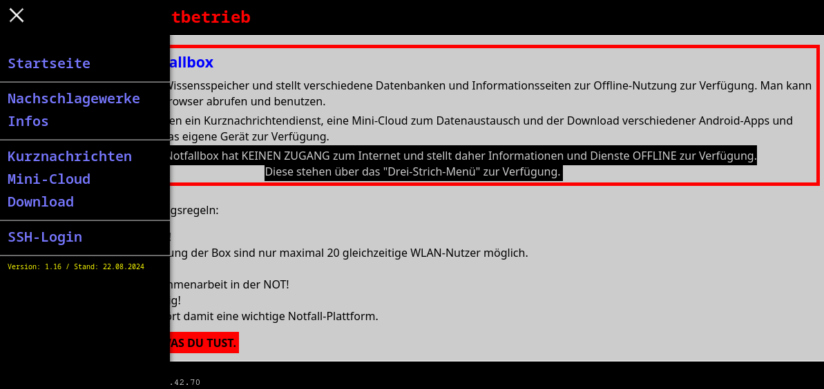
Das Menü kann man mit Klick/Tip auf das X wieder schliessen.
Navigation
⇐ | Inhaltsverzeichnis | ⇒

